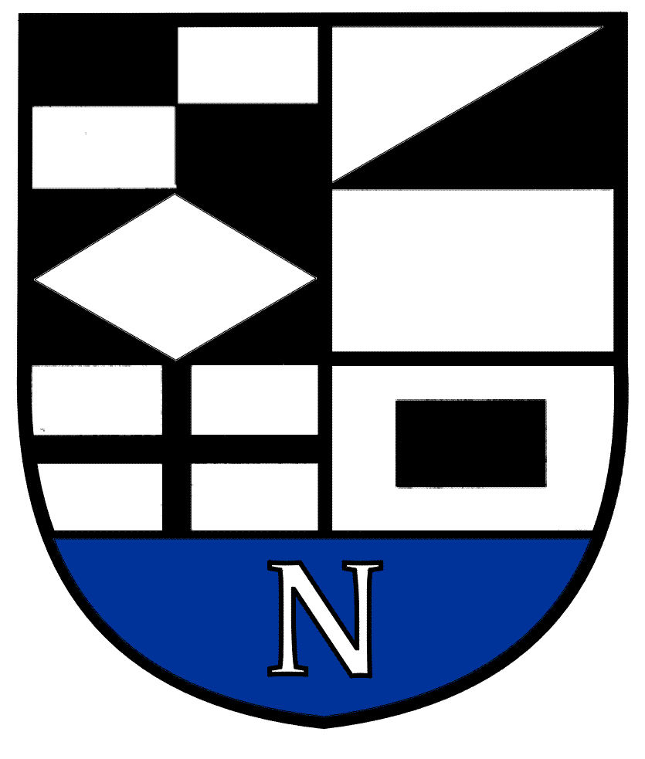
NERINGOS SAVIVALDYBĖS TARYBOS

ŠVIETIMO, KULTŪROS, JAUNIMO IR SPORTO KOMITETO POSĖDŽIO DARBOTVARKĖ Nr.9

2022-10-14 Neringa

Vadovaudamasis Neringos savivaldybės Tarybos veiklos reglamento 52 punktu šaukiu Švietimo, kultūros, jaunimo ir sporto komiteto posėdį 2022 m. spalio mėn. 19 d. 10 val. (nuotoliniu būdu) ir sudarau posėdžio darbotvarkę:

1. Dėl komiteto darbotvarkės patvirtinimo.
2. Dėl Neringos miesto įkūrimo istorinės datos patvirtinimo.
3. Dėl pritarimo Nidos kultūros ir turizmo informacijos centro „Agila“ projektų įgyvendinimui.
4. Dėl Neringos savivaldybės Tarybos 2022 m. vasario 23 d. sprendimo Nr.T1-14 „Dėl Neringos savivaldybės 2022 metų Biudžeto patvirtinimo“ pakeitimo.

. Kiti klausimai.

Švietimo, kultūros, jaunimo ir sporto komiteto pirmininkas V.Giedraitis

